SVM集成算法分析与实现

摘要
支持向量机是建立在统计学习理论和结构风险最小化原则基础上的新型的机器学习方法，其泛化能力较好。尽管目前已成功应用于诸多领域中，支持向量机仍然存在一些不足。为了构造一个强的学习系统，引入了集成学习系统，其主要思想是通过训练和组合多个准确而有差异的分类器，从而提高分类器整体的泛化能力。集成学习所具有的优势使得它成为近十几年来机器学习领域的主要研究方向之一，在神经网络、决策树方面已取得较大的发展，但在支持向量机上由于起步较晚，仍需要大量工作。
本文主要研究有效的支持向量机集成学习方法，主要包括以下工作：
1）系统学习支持向量机和集成学习算法的基本原理、实现方法及其实际应用。
2）使用多数投票法和加权平均法进行集成，研究SVM集成的差异性度量与集成分类器准确度之间的关系，分析影响二者相关性的因素，并通过分析比较UCI标准数据集分类结果，给出相应的结论。
3）将SVM集成分类器应用于某600MW机组高压给水加热器系统进行故障分析，验证所使用的算法，取得了较好的分类结果。

关键词：支持向量机；集成学习；差异度；机器学习；分类

ANALYSIS AND IMPLEMENTATION OF SVM ENSEMBLE ALGORITHM

Abstract
Support vector machine is a new machine learning method based on the statistical learning theory and structural risk minimization. It has good generalization performance and been successfully applied in a variety of fields although, there are some defects with support vector machine. To structure a powerful learning system, ensemble learning technology was introduced, training and combining some accurate and diverse classifiers, and improves the generalization performance of classification systems. Thanks to its advantage, ensemble learning has become a main research topic in the field of machine learning, the research of ensemble learning based on neural networks and decision trees have made great, while the research on support vector machine ensemble starts relatively late and needs much further studies.
This dissertation focuses on developing effective ensemble learning methods with support vector and the main contributions are presented as follows:
- Basic principle, implementation method and practical application of support vector machine and ensemble learning technology were studied;
- Majority vote and the weighted average methods were employed to integrated, and the relationship between the differences of support vector machine ensemble and the accuracy of the ensemble classifier was investigated, and the factor which affects the correlation between them was analyzed. The corresponding conclusion was given after experimental results on UCI datasets were analyzed and compared.
- Application of the SVM ensemble classifier to fault diagnosis of the feedwater heater system in a 600-MW coal-fired power generating unit demonstrates the validity of the method.

Keywords: support vector machine; ensemble learning; differences; machine learning; classification
目 录
摘要 I
Abstract II
1绪论 1
1.1课题研究的背景 1
1.2课题研究的现状 1
1.3本文的研究内容和组织 2
1.3.1研究内容 2
1.3.2本文组织 2
2支持向量机SVM概述 4
2.1支持向量机原理 4
2.1.1机理分析 4
2.1.2线性支持向量机 4
2.1.3非线性支持向量机 6
2.2支持向量机的核函数 6
2.2.1线性核函数 6
2.2.2多项式核函数 6
2.2.3高斯径向基核函数 7
2.2.4多层感知机核函数 7
2.3支持向量机的训练 7
2.4支持向量机的特点 7
2.4.1支持向量机方法的优点 7
2.4.2支持向量机方法的不足 8
3集成学习概述 10
3.1集成学习的概念 10
3.2集成学习的作用 10
3.3分类器集成方法 10
3.3.1分类器结论集成方法 11
3.3.2分类器分类结果合成方式 11
4标准数据集UCI的预测 14
4.1UCI简介 14
4.1.1标准数据集UCI介绍 14
4.1.2标准数据集UCI作用 14
4.2数据集简介 14
4.2.1数据集bupa介绍 14
4.2.2数据集diabetes介绍 14
4.2.3数据集glass介绍 14
4.2.4数据集heat介绍 14
4.2.5数据集iris介绍 15
4.2.6数据集newthyroid介绍 15
4.2.7数据集wine介绍 15
4.3实验环境 16
4.3.1 Matlab简介 16
4.3.2 Libsvm工具箱简介 16
4.4实验过程 16
4.4.1实验步骤 16
4.4.2注意事项 17
4.5数据分析 17
4.5.1单SVM算法分析 17
4.5.2 SVM集成算法分析 24
4.6总结 30
5高加给水系统故障诊断 32
5.1高加给水系统介绍 32
5.2设计实现过程 32
5.2.1数据提取 32
5.2.2实现过程 33
5.2.3实验数据及其分析 33
5.3总结 35
结论 36
参考文献 37
致谢 39

1绪论

1.1课题研究的背景
在科技腾飞的今天，随着计算机和互联网的高速发展应用和普及，可以说如今的我们已然是生活在数据的海洋中，数据库技术应运而生，同时带动数据库管理系统蓬勃发展和应用。我们无时不刻在与数据信息为伴，如文本、声音和图像等。大量的更新速度迅猛的数据背后，隐藏了许多重要的信息，为了高效地挖掘出我们所需的准确的数据和其中潜在的规律及关系，人们不断寻求新的方法知识，来实现对这些数据进行更高级的分析和利用。但是，传统的手工劳动或数据库系统，都已经无法人们目前迫切的需求，我们不仅仅需要对数据实现高效录入、查询和统计，更需要解决的是如何通过对数据观测和学习，来给出一个精确评估，因而，机器学习和模式识别被提出了。
而在机器学习和数据挖掘中，分类是一项重要的任务，它广泛应用于我们的日常生活中。例如，可以根据某个病人的各项身体检测指标以判断其是否罹患某种疾病，也可以根据某项工程中所测出的各个属性特征参数来判断它是否存在故障，以及故障的类别。当前已有多种分类学习算法被提出，如聚类分析、人工神经网络、决策树、支持向量机等^{[1]}。同时在机器学习和模式识别等应用中面临一个新挑战，便是如何提高学习方法的泛化能力。
早前，机器学习有四个大的研究方向，而集成学习便是权威承认的其中的一个研究方向，即使在今天，它仍然是非常热门的一项研究^{[1]}。作为一种新的机器学习范式，它在大多数情况下能使学习系统的泛化能力得以显著提高。然而，只有当集成中各个基本分类器的精度较高且各个个体之间存在的差异性更高时，该集成学习系统才是更强更有效的。在本次设计中，我们采用了支持向量机（Support Vector Machine,SVM）集成学习算法。该思想是以支持向量机作为基本分类器，通过使用若干存在差异的同质SVM基本分类器对某些数据集的数据进行训练和预测，并分别使用多数投票法和加权平均法合成其预测结果，最终得到整个集成分类器的有效合理的结果。

1.2课题研究的现状
1988年，Kearns和Valiant提出了弱学习算法是否与强学习方法等价的问题，指出强可学习的概念是一组被某个多项式级学习算法辨别且正确率很高的概念，而相对的弱可学习的概念是一组由学习算法辨别出的正确率仅比随机猜测略好的概念^{[2,3,4]}。随之两年后，集成学习的理论基础由Schpir对该问题所作出了的一个肯定回答而奠定，他通过一个构造性问题证明了一个强学习器是可以由多个弱学习器来集成的^{[5]}。
据我们所知，学习系统泛化能力的提高的关键因素在于构建强泛化能力、较大差异性的个体学习器，为提高集成学习器的性能，上世纪九十年代，许许多多的新的集成学习算法呈现在人们眼前。两位研究者提出的神经网络集成算法，著名的Bagging、Boosting算法，Freund和Schapire提出的AdaBoost算法等，都在一定程度上改进了当时的算法，更好地减少误差，提高泛化能力和效率^{[6,7]}。与此同时，人们也孜孜不倦地通过研究分析来寻求究竟是什么原因使得集成学习算法起到如何好的作用。所以便有了各种各样的误差角度，如训练误差、泛化误差，应用于特定集成算法的分析过程。在发现不足和缺憾的过程中，集成学习算法得以进步和更好的发展，尽管在此研究中取得优异的成绩，但是对其研究和改进的道路于我们而言，仍然是任重而道远。
另一方面，集成学习广泛应用于众多领域之中，其力量不容小觑。1992年，手写数字识别由多数投票法结合的神经网络集成，得到了比单个基本分类器高20%到25%的识别率；1996年，科学家用具有不同隐层神经元数的BP网络，该网络则由简单平均法集成，替代了Gauss分类器并分析了关于金星的合成孔径雷达图像，达到了比原来更好的水平；1998年，科学家采用二级集成方式，并利用集成所赋予的可信度作为权值通过加权平均法分类地震波；2000年的时候另外两位研究者使用Boosting算法进行文本分类，并发现该算法的优势。 另外，集成学习也成功吸引了我国众多研究者的极大兴趣。周志华先生于2001年提出了选择性集成的概念，成为一个新的重要方向。
集成学习技术被广泛且成功应用于遥感信息处理、文本过滤、疾病诊断及语音识别等众多领域，这是个不争的事实。

1.3本文的研究内容和组织

1.3.1研究内容
本文在学习支持向量机SVM的基本原理、实现步骤及分类过程的基础上，着重研究集成学习中支持向量机基分类器的差异性和融合算法对集成分类器分类准确性的影响，分析两者之间的相关性因素，并通过UCI标准数据集进行分析预测，分析结果，得出相应结论。最后，将SVM集成分类器应用于高加给水系统故障诊断，验证其有效性。

1.3.2本文组织
本文的组织结构如下：
- ：绪论。主要介绍本文的研究背景及现状，并提出相应的研究内容。
- ：支持向量机SVM理论。简要介绍SVM的发展、机理原理及其特点，并论述支持向量机的核函数。
- ：集成学习技术理论。介绍集成学习的发展、概念及分类器集成方法，主要介绍本文设计的多数投票法和加权平均法。
- ：标准数据集UCI的预测。通过对UCI的预测分类验证本文的SVM集成算法的有效性，通过分析多种因素对决策结果的影响，改进算法的不足以提高集成融合的精确度。
- ：高加系统的故障分析。将本文的SVM集成算法应用于高加给水系统中进行故障分析，观测结果进行分析，得出结论。
- ：结论。对本文所涉及的主要方法和最终成果进行简要概括，同时提出需要改进的地方。

2支持向量机SVM概述

2.1支持向量机原理
机器学习，是指机器通过某些特定的方法来获取新的知识或技能，并重新组织固有的知识结构，不断改善机器本身的性能的过程，以此来实现与人类相似的学习行为。它的研究的主要的出发角度是生理学和认知科学^{[8]}，机器学习通过理解模仿人类的学习过程，建立起一定的计算模型或认知模型。在这个过程中，它已逐渐发展出各种学习理论和学习方法。
支持向量机，即SVM，是建立在统计学习理论基础上发展起来的一种新的具有较强的泛化能力的机器学习方法，同时也是到目前为止统计学习理论最成功的实现^{[9]}。它是一种分类和回归技术，通过学习得到一个分类间隔最大化的超平面，因而具有良好的泛化能力。目前已被广泛应用于人脸识别、数据挖掘、入侵检测等领域上世纪九十年代中期，由Vapnik等人首先提出的支持向量机，是基于VC维理论和结构风险最小化原则的学习机器^{[10,11]}。它不但具有坚实的理论基础、简洁的数学形式、直观的几何解释等，而且也在一定程度上克服了“线数灾难”和“过学习”等传统困难，能较好地解决小样本、非线性和局部极小等问题，故支持向量机在模式分类、回归估计、函数逼近等领域有了广泛的应用。这使得支持向量机自提出以来受到广泛的关注，已经成为目前国际、国内研究的热点，并取得长足的发展，表现出巨大的优势和良好的前景。

2.1.1机理分析
支持向量机最初是在模式识别中提出的。SVM的机理是寻找一个满足分类要求的最优分类超平面，使得该超平面在保证分类精度的同时，能够使超平面两侧的空白域最大化，最优分类超平面不但能够将两类样本准确无误地分开，而且使两者之间距离最大，它意味着对测试数据平均分类误差是最小的^{[12]}。

2.1.2线性支持向量机
（1）线性可分支持向量机
假设训练样本集为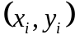，i=1，2，…n，n为训练样本的个数，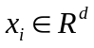为训练样本，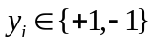是输入样本的类标记（期望输出）。
d维空间中的线性判别函数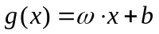，若存在一个分类平面方程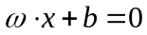，使得： 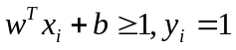
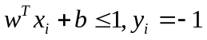
则表示该训练样本集为线性可分的。
将判别函数归一化，使离分类面最近的样本的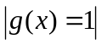。若分类面对所有样本都能够正确分类，则满足^{[13]}：
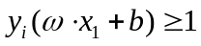，i=1，2，…，n （2-1）
容易证明，两个超平面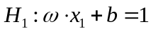和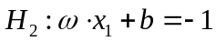间的边际宽度为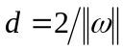。若要使边际最大，即使（或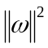）最小。故分类超平面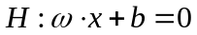为最优，化问题的解：
Min：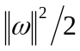 1,2，…，n ；
Subject to：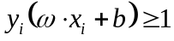， i=1,2，…，n
将此训练SVM算法归结成一个QP问题，并且该问题的解由下列的拉格朗日函数^{[14]}得出：
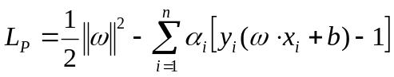 （2-2）
其中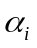（i=1,2，…，n）为正拉格朗日乘子，需要对和b求拉格朗日函数的最小值。
将该QP问题转化成相应的对偶问题，即：
Max：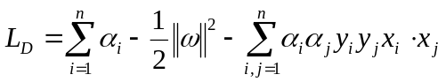 （2-3）
Subject to：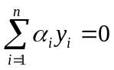， 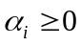， i=1,2，…，n （2-4）
所以，得到分类决策函数：
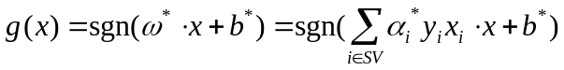 （2-5）
其中，为待分类样本，SV为支持向量集，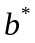为分类阈值，可用任一支持向量求得。
（2）线性不可分支持向量机
上述线性可分的训练样本的分析可以直接在原空间进行，而于线性不可分训练样本而言，需要引入一个正松弛变量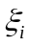，（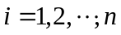），建立新的约束条件：
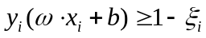， （2-6）
线性可分下的最优分类超平面在不可分情况下发展为广义最优分类超平面，在约束条件式（6）下，有：
Min：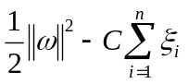 （2-7）
其中，C为常数，实际作用于控制错分的样本惩罚的程度。
类似于线性可分情况，同样利用拉格朗日乘子法和转化为对偶问题求解，得：
Max：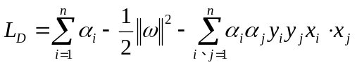 （2-8）
Subject to：，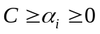， （2-9）
最终求解，可得与式（5）相同的分类决策函数。

2.1.3非线性支持向量机
对于非线性支持向量机的处理，其基本思想是，采用非线性映射算法，通过利用内积核函数代替向高维空间的非线性变换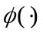，将样本的输入变量转换到高位特征空间，再在该高维特征空间中完成最优分类超平面的构建，使用线性学习器进行分类。
设分类超平面为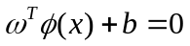，简化问题，则有：
Min：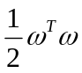 （2-10）
Subject to：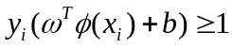；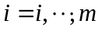 （2-11）
其相应对偶问题为：
Max：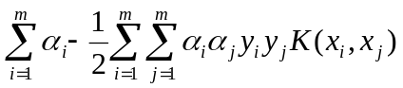 （2-12）
Subject to：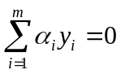；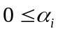；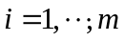 （2-13）
最终求解，可得决策函数：
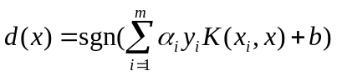 （2-14）

2.2支持向量机的核函数
为了使线性学习器实现对非线性向量机的分类，首先需要学习非线性关系，则需要选择一个非线性特征集，也即是应用一个非线性映射将这些非线性数据映射到特征空间，然后再进行线性学习器的学习^{[15]}。
存在一种方式用来直接计算特征空间的内积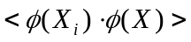，能够将空间映射与线性学习融合为一体，从而一个非线性学习器便被建立起来，而核函数方法便是其中直接计算内积的方法。
核函数的重要性质是对称性和满足Mercer定理中的条件，亦即函数在任意有限集上所定义的是半正定的矩阵^{[16]}。在支持向量机中，不同核函数的选用，将导致不同算法的形成，目前使用较为普遍的核函数主要有：线性核函数、多项式核函数、高斯径向基核函数以及多层感知机核函数。

2.2.1线性核函数
在线性可分的向量机的情况下，分类问题可以直接在原空间进行，此时则可采用线性核函数：
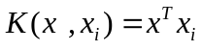
该类核函数参数少，速度快，对于线性可分的情形能达到较为理想的效果。

2.2.2多项式核函数
当支持向量机为d阶多项式分类器时，核函数为：
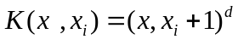
一般在使用多项式核函数的情形下，可以将多维的多项式空间转化为低维的多项式空间，继而计算内积，d表示为阶数，实现了映射。

2.2.3高斯径向基核函数
径向基，简称RBF。在分类器中，以为中心，为参数控制高斯核函数宽度，得到的核函数为：
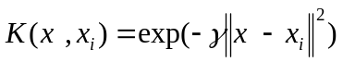,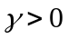
此时支持向量机算法自动确定基函数的中心权值，一个基函数中心对应一个支持向量^{[17,18]}。它主要应用于线性不可分的情形，有惩罚因子C和gamma参数，使得参数对分类结果起到关键性的作用，经过多次训练尝试大量参数，通常也可以达到较满意的目的。

2.2.4多层感知机核函数
多层感知机，Sigmoid，简称S型核函数，此时的算法是感知器神经网络算法：
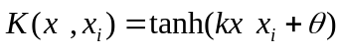
该核函数是内积是Sigmoid函数，这个多层感知机包含了一个隐含层，其结点数目是决定于算法的。

2.3支持向量机的训练
支持向量机的主要思想是确定特征空间和经验风险，即选取合适理想的核函数及其参数，然后解决凸优化问题，建立起最优分类超平面，保证当前的特征空间的经验风险最小，或者是所有的特征空间的经验风险均为最小，以完成训练^{[19]}。
支持向量机的主要训练过程如图2-1所示：

2.4支持向量机的特点
支持向量机的提出，是基于统计学习的VC维理论及结构风险最小原理，在学习精度和学习能力两者间寻求一个最佳折中点，以使泛化能力达至最高，期待推广能力获得最好^{[20]}。它的特点值得我们研究讨论。

2.4.1支持向量机方法的优点
总体来讲，SVM具有以下三个方面的优点：
- 支持向量机是专门针对样本数量有限的这一情况的一种机器学习方法，其目的在于得到一个最优解而不局限于当样本数趋向无穷大时的某个最优值，因而能使过学习现象有效地避免。
- 该SVM算法最终是转化为二次型寻优问题的，也就是说可以得到一个全局最优点，有效地解决了出现在神经网络方法中不可避免的局部极值这一问题。

是
确定经验风险（选择参数C）
解凸优化问题
最优分类超平面
当前特征空间中风险上界是否最小？
否
所有特征空间中风险上界是否最小？
否
终止训练
确定特征空间（选择核函数）

图2-1支持向量机的训练过程
- 核技术的引用，利用非线性转换，将实际问题转换至高维的特征空间，并在其中构造线性判别函数以实现原输入空间的非线性函数，这使得算法的泛化能力有了较好的保证，维数问题也被巧妙地解决，不再存在样本维数的增加使得算法复杂度随之增加这一现象。

2.4.2支持向量机方法的不足
对于支持向量机甚至其他许多机器学习领域的算法，如何提高训练和多分类的效率，是其面临的同样的困难和问题。尽管许多学者和研究者都对支持向量机的发展做了深入研究和贡献，目前的SVM仍然存在某些不足：
- SVM算法的某些理论和解释尚未完善。例如，支持向量机能具有好的推广能力，可是并未能利用结构风险最小化原则来严格证明；目前也尚未提出通用的方法来分析VC维。
- 实时性要求不高。当样本规模一般时，该算法的训练过程能取得较快的令人满意的速度，但算法的收敛会随着样本规模的变大而降低速度，特别是规模足够大时，这使得较高的实时性要求难以被保证和满足。
- 目前尚未有依据来确定核函数及其参数的选择和确定。如何合理选择核函数，如何确定更有效的参数，至今仍没有一套完整的理论供我们参考，只能是具体问题具体分析，效率较为低下。
- 在模式分类这一问题上，SVM算法本质上是二分类的，所以它在二分类问题上得到的结果较为准确有效。但是，分类效率低这一不足在多分类问题上体现得较为明显，构造更好的学习器也是支持向量机亟需改善的缺点。
然而，问题的存在，才使得我们进行更深入的研究，从另一层面上讲，这无疑促进了支持向量机的发展，同时更推动机器学习领域的进步。同时，SVM算法也需要和其他学科互相融合，相辅相成，以不断完善现有模型，升华出更合理的模型。

3集成学习概述

3.1集成学习的概念
为了提高机器学习系统的泛化能力及其总体的性能，即通过训练给出的已有数据，使机器学习算法对新鲜样本具有更高的适应能力和更合理的响应新输入的能力，研究者们提供的可行且有效的解决途径—集成学习。
集成学习是指对同一问题使用若干个同质的学习器（又称分类器）进行学习，并通过某些策略或方式整合这些不同的学习结果，得到的学习效果优于单个学习器的一种机器学习方法。

3.2集成学习的作用
集成学习算法的根本思想是结合多个差异度较大的基本分类器来解决同一个问题，以提高泛化能力，那么它的主要作用有以下三个内容：
- 提高预测结果的准确性。
对测试样本给出精确的评估结果，是机器学习的重要目标。然而，单个高精度的学习器的构造并不是一件容易的事情，相对而言，我们却可以容易构造出若干个不同的比随机猜想略精确的学习器^{[21]}。在学习研究过程中，人们发现结合多个上述情况的学习器得出的估计结果，其精度是明显高于单个学习器的。根据这种思想，提升一般精度的弱学习算法，使其提升为高精度的强学习算法就成为可能。
- 提高预测结果的稳定性。
单个学习器对不同数据进行预测时，可能得到不同效果的结果。例如，使用支持向量机中的参数固定的RBF核函数方法预测数据A时，准确率可能为90%，而预测数据B时，准确率却只有50%左右。这说明它的稳定性是较差的，这些情况普遍存在于多种单学习器中。但是集成了多个学习器之后，是可以较大范围地取得较为理想的结果的。
- 改进参数选择。
在本文的第二部分，我们提到了目前并没有一定的依据或规则来确定机器学习算法中的参数的，而许多算法在解决实际问题时，往往是需要进行参数的选择的。不同参数的选择通常会导致差异较大的结果，如何选择学习器的参数，已然成为一个公开的难题。
应用集成学习，不同操作参数模型的建立并整合，可以取得较好的学习结果，解决了这个难题。

3.3分类器集成方法
本文中，我们选择了多个不同核函数的SVM作为基本分类器，当得到一组决策结果之后，如何对其进行合并、形成最终的结论，是一个等待我们解决的问题。
结合实际情况，在本文中，我们采用了两种不同的集成方法，分别为多数投票法和加权平均法。
首先介绍分类器中如何对基本分类器结论进行集成。

3.3.1分类器结论集成方法
目前，学者根据分类器集成的构造方法不同，将集成方法分成了并行构造、序列构造、选择性构造及树状构造四种不同的类别。
- 并行构造
此构造方法要求分类器集合中的个体分类器之间的构造过程完全独立，不依赖其他分类器，相互之间并行工作生成最终结果。
- 序列构造
各个体分类器在构造生成过程中存在前向依赖关系，分类器的生成呈现出序列关系，要构造实现当前的分类器必须建立在之前构造的分类器的基础上。
- 选择性构造
该构造方法体现了选择性集成的思想，选择性集成是由我国的周志华教授提出的一种优化集成结果的思想。该方式通过优选基本分类器的子集合，以部分集成的方式来提高最终结果的有效性和准确率。
- 树状构造
即混合构造，以多层复合缔造出的构造方式，同层之间选择相同的构造方法，不同层之间的构造方法可以有不同，再结合起来得到更优的结果。

3.3.2分类器分类结果合成方式
（1）多数投票法
在众多集成方法中，最简单的当属投票法，其基本思路为：多个基本分类器对样本进行预测分类，利用某种投票原则投票表决出最终的结果。在本次设计中，我们采用了常用的多数投票法来分析和实现基本分类器为SVM的集成算法。
若存在某一样本X_{i}和某一类别C_{i}，在奇数个基本分类器中，如果更多的分类器在预测结果中表示样本X_{i}属于类别C_{i}，那么集成的最终结果就认为样本X_{i}属于类别C_{i}。
图3-1为多数投票法的具体实现过程。

测试样本X
最终决策
多数投票
类别A
类别A
类别B
SVM2
SVM3
SVM1

图3-1 SVM多数投票法集成
（2）加权平均法
现实生活中，平均数能够反映一组数据的一般水平，利用平均数，我们可以分析比较这组数据的横向和纵向两个方向，更有利于结论的得出。
集成学习中，在对基本分类器进行整合的时候，给各个分类器设置一个权重，它表示其结果在最终决策中所占的比例，再通过代数表达式对分类器的输出值进行合成，得出的最大支持类别即为最终的输出结果。这种方法属于代数合成法。即：
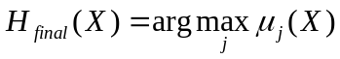
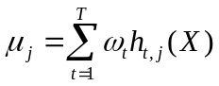
其中，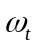表示权重，且 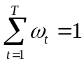。
权重的大小表示了所对应的基本分类器的性能高低，权重值的确定，关系到整个组合策略的好坏程度。为了提高整体的学习性能，我们可以通过比较每个分类器对训练样本集的分类精度，精度高的对应的权值就高，精度低的对应的权值就低，使各分类器的权值正比于其分类精度，以此达到提升准确率的目的。
图3-2给出了加权平均法的主要实现过程：

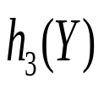
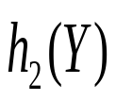
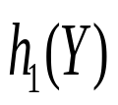
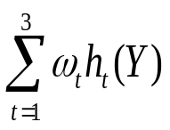
预测样本Y
SVM3
SVM1
SVM2

图3-2 SVM加权平均法集成

4标准数据集UCI的预测

4.1UCI简介

4.1.1标准数据集UCI介绍
UCI数据库，全称UCI Machine Learning Repository，加州大学欧文分校机器学习资源库，是加州大学欧文分校，即University of Californialrvine，所提出的数据库，主要用于机器学习，它是一个常用的标准测试数据集。目前数据库里共有187个数据集，并且它的数量仍在不断增加。UCI该数据库中的数据集给出多个样本及其数目、特征参数、所属类别及其标签，以供研究。

4.1.2标准数据集UCI作用
在本次设计过程中，利用UCI数据库的资源，我们对部分数据集进行训练样本和预测样本分离，然后使用设计的模型进行实验，得出结果。UCI数据库里的数据集，可以帮助我们分析比较结果，在实现实验目的的同时，有利于我们改进所建立模型的结构，从基本分类器到集成部分的分析并提高SVM集成算法的精确度。

4.2数据集简介

4.2.1数据集bupa介绍
Liver Disorders，肝脏疾病数据集，由345个样本构成，其中每个样本具有6个特征属性参数，数据被分成了患病与健康两个类别。
在本次设计中，我们选取了数据集中276个样本用于训练，剩余69个样本用于测试。

4.2.2数据集diabetes介绍
Diabetes，糖尿病数据集，由768个样本组成，共有8个特征属性参数，相应地，数据分成了患病和健康两个类别。
我们选取了576个样本用作本次设计的训练样本，剩余的192个作为测试样本。

4.2.3数据集glass介绍
Glass Identification，玻璃标识数据集，共包含214个样本，根据9个特征属性参数的差异将其分成了6个不同的类别。
该数据研究的分类类型的玻璃是出于犯罪学的调查，执法人员可以根据在犯罪现场获得的残留的玻璃类型作出鉴别，从而作为证据用以案件分析。
在本次实验中，该数据集的训练样本由161个，测试样本有53个。

4.2.4数据集heat介绍
Heart disease，心脏病数据集，共包含303个样本，类似于其他疾病数据集，该数据集也是分成患病与不患病两个类，每个样本具有75个特征属性参数，但是目前所有的实验研究都只是使用了特征参数的某个子集。
在本次设计中，我们选取该数据集其中270个样本及13个特征参数，其中216个样本作为训练样本，54个样本作为测试样本。

4.2.5数据集iris介绍
Iris，鸢尾属植物数据集，共包含150个样本，每个样本具有4个特征属性参数，根据其性质不同分成了3个类别。该数据集数据域简单，这也许是数据库中发现的最著名的模式识别文学。
在本次设计中，我们选取了90个样本参与训练，剩余的60个样本作为测试样本。

4.2.6数据集newthyroid介绍
Thyroid disease，甲状腺疾病数据集，在本次设计中，我们选择了1992年9月所提供的newthyroid数据集，该数据集包含了215个样本，每个样本具有5个属性，且被分成3个不同的类别。
其中，172个样本用于训练，另外的43个样本用于测试。

4.2.7数据集wine介绍
Wine，葡萄酒数据集，共包含178个样本，每个样本具有13个特征属性参数，根据其性质不同分成3类。
在本次设计中，一半的样本用于训练，另一半的样本用于测试。
以上便是关于本次设计所使用到的七个数据集的基本情况，也可见表4-1。
表4-1 选取数据集基本情况
UCI数据集 | 样本数 | 属性数 | 类别数 | 训练集比例 | 测试集比例
bupa | 345 | 6 | 2 | 0.80 | 0.20
diabetes | 768 | 8 | 2 | 0.75 | 0.25
glass | 214 | 9 | 6 | 0.75 | 0.25
heart | 270 | 13 | 2 | 0.80 | 0.20
iris | 150 | 4 | 3 | 0.60 | 0.40
newthyroid | 215 | 5 | 3 | 0.80 | 0.20
wine | 178 | 13 | 3 | 0.50 | 0.50

4.3实验环境
本文运行的平台是Windows7，语言为Matlab2013R，使用了Libsvm工具箱。

4.3.1 Matlab简介
MATLAB是美国某开发商公司出品的，用于数据可视化、数据分析、算法开发以及数值计算的高级技术计算语言和交互式环境的商业数学软件，主要由MATLAB和Simulink两大部分构造^{[22]}。
它具有高效的数值计算及符号计算功能，能使用户从繁杂的运算分析中解脱出来；同时具有完备的图形处理功能，实现了可视化的计算结果和编程；其用户界面友好，语音自然化且接近数学表达式，有利于学者更易掌握和学习^{[23]}；另外，它提供了大量实用方便的功能丰富的应用工具箱，便于用户处理。

4.3.2 Libsvm工具箱简介
Libsvm，是一个由台湾大学教授林智仁等开发设计的易用、简单和快速有效的软件包，主要用于SVM模式识别与回归，该工具箱不仅提供了已编译好的可在Windows系列系统使用的执行文件，还给出了源代码，以便学习者改进、修改以及在其它操作系统上应用；该软件提供了很多SVM核函数的默认参数，减少我们在参数调节上的工作量，利用这些默认参数可以使许多问题得以解决。
然而，正如上文提到的，在用于模式识别与回归时的SVM在其核函数及参数的选择上，目前尚未有一定的规律或原则供我们参考，所以对于最优SVM方法的核函数和参数的选择，许多情况下仍然是需要经验、对比和大范围的搜寻，或者是利用Libsvm所提供的交互检验功能来达到寻优的目的。

4.4实验过程

4.4.1实验步骤
- 打开软件平台MATLAB，建立.m文件，开始编程；
- 进行数据集的准备和导入；
- 设定训练集与测试集的比例，进行数据样本及样本标签的分离；
- 使用libsvm工具箱情况下，预处理数据，将训练样本和测试样本归一到（0, 1）区间；
- 通过对参数“-t”的设置选择核函数类型的选择，并设置相应的核函数参数，进行支持
向量机的网络训练；
- 根据所选模型进行支持向量机的网络预测，得出并保存结果，绘制图表；
- 按照上述步骤重新选择不同的核函数类型，以完成不同的基本分类器的训练和预测；
- 将基本分类器的结果汇总，分别使用多数投票法和加权平均法进行数据的整合集成。
- 得出最终结果，进行数据分析。

4.4.2注意事项
- 为了提高SVM集成算法的精确度，在进行基分类器的核函数参数选择时，应多次设
置不同参数进行比较，以选择出最优的参数，得出最精确的预测结果。
- 提高集成结果的准确率的另一个关键因素是各基分类器的差异度的提高，故在设计
中，应有意识地选择差异性较大的基分类器进行集成。

4.5数据分析

4.5.1单SVM算法分析
- 不同的核函数类型
在本文第二部分中，我们提到了较为常用的四种不同的核函数，分别为：线性核函数、多项式核函数、高斯径向基核函数及多层感知机核函数，均被运用于本次设计中，另外，我们还使用了另外一种核函数—自定义核函数。
如果遇到较为复杂的特征的数据集，上述的多种核函数或许未能达到最佳效果，为了取得更好的效果，我们便可以使用自定义核函数进行样本的训练和预测了。自定义核需要将输入参数用核矩阵表示，而非直接使用训练和预测样本，再通过设置寻找较优的相关参数，便可以完成数据集样本的训练和测试了。
因此，我们选择数据集iris、diabetes和newthyroid进行分析，比较在不同类型的核函数的预测下，结果准确率的变化情况。
下表给出了五个不同核函数对各个数据集的影响结果及其对比：
表4-2不同SVM核函数的不同预测结果
 | linear | polynomial | rbf | sigmoid | ckernel
iris | 96.67% | 93.33% | 96.67% | 96.67% | 86.67%
diabete | 80.73% | 79.69% | 80.21% | 77.60% | 65.63%
newthyroid | 100% | 97.67% | 93.02% | 97.67% | 81.40%
wine | 93.26% | 97.75% | 96.63% | 94.38% | 96.63%
可以发现：
- 数据集iris在线性核、径向基核以及多层感知机核的训练下的预测准确率均为96.67%，在多项式核的训练下预测准确率为93.33%，而在自定义核的训练下预测准确率只有86.67%。
其中，线性核函数模型不需要设置参数；径向基核函数的参数中，惩罚因子C的值为2，gamma函数值为0.02；多层感知机的参数gamma的值为0.01，常数r的值为0；模型为多项式核时的参数则为，阶数d的值为3，gamma函数的值为1/3,常数r的值为0。
- 数据集diabetes在线性核的训练下预测准确率最高，为80.73%；在高斯径向基核的训练下预测确率次高，为80.21%；在多项式核的训练下预测准确率是第三高，为79.69%；而在多层感知机核的训练下预测准确率为77.60%；在自定义核的训练下预测准确率最低，仅有65.63%。
该数据集在实现过程中，具体的参数情况如下：径向基核函数的惩罚因子C的值为1，gamma函数值为0.75；多项式核函数的阶数d的值为2.5，gamma函数的值为0.75，常数r的值为0；模型为多层感知机时的gamma函数值为0.333，常数r的值为0。
- 数据集newthyroid在线性核的训练下预测准确率为100%（这是目前为止最好的预测结果，它不只是受核函数类型影响，也与训练样本样本的选取息息相关，我们将在下一部分进行介绍）；在多项式核与多层感知机核的训练下预测准确率为97.67%；在高斯径向基核函数的训练下预测准确率为93.02%；而自定义核函数在该数据集中的性能仍为最差，预测准确率仅为81.40%，相差较大。
其中，具体的参数大小情况如下：多项式核函数的阶数d的值为2.575，gamma函数的值为1/3，常数r的值为1；模型为多层感知机时的gamma函数值为1/3，常数r的值为0；径向基核函数的惩罚因子C的值为2，gamma函数值为1/3。
- 数据集wine在多项式核的模型下预测结果最好，达到97.75%的准确率；在高斯径向基核和自定义核模型的训练下的预测结果次之，为96.63%；接着是多层感知机的预测结果，准确率达94.38%；尽管在该数据集实现中，线性核的准确率相比之下最低，但其93.26%的结果也是较为令人满意的。
在具体实现中，多项式核函数的阶数d的值为3，gamma函数的值为1/3，常数r的值为0；在径向基核函数中，gamma函数的值为0.02，常数r的值为2；多层感知机的gamma函数值为0.25，常数r的值为0.5。
以上是各数据集的具体参数分布情况，以及它们在不同类型的核函数的训练下的预测结果，下面的折线图较为直观地给出其变化情况。

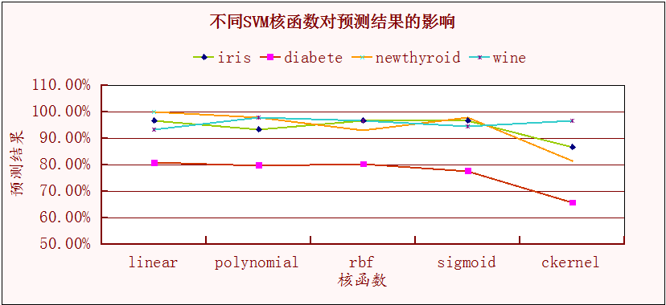
图4-1不同SVM核函数对预测结果的影响
通过观察，我们可以发现：
- 通常情况下，线性核函数在数据是线性可分时普遍能够达到较为理想的结果，并且其类型较为简单，无需设置参数，可以减少工作量；
- 多项式核函数、高斯径向基核函数以及多层感知机核函数的预测结果受各参数变化的影响较大，通过调试参数，一般也可以达到较为满意的结果；
- 相对而言，高斯径向基核函数比另外两类核函数更具优势，一方面可以从上文的比较直观看出其准确率略高于多项式核及多层感知机核，另一方面，径向基核的参数并没有另外两类核函数的参数多，所以在调试过程更容易控制把握，能够更迅速地找到所需的参数；
- 对于需要调试参数的核函数，其结果均会随参数变化而发生较大起伏的改变，这也是上述数据集的预测结果未能随核函数变化呈现规律性变化的原因；
- 由于在运用自定义核函数时，需要先通过调试确定自定义核的参数大小，其模型未必是最佳，所以上述4个数据集中除了数据集wine，其余的预测结果准确率都较低。多次重复调试大量参数进行寻优，能够实现准确性的提高。
（2）核函数参数不同
在libsvm工具箱中进行SVM算法实现数据集时，默认的核函数类型为径向基核函数，即RBF核函数，那么我们便选择RBF核函数进行本次分析的说明，通过设置不同的惩罚因子C和gamma函数，观察对SVM算法预测结果的影响。其中g（gamma）在工具箱中默认值为1/k（k为数据集的类别数）。
选择数据集wine进行分析，结果如下表所示：

表4-3数据集wine在RBF不同核函数参数时的预测准确率
 | SVM-  RBF1 | SVM-  RBF2 | SVM-  RBF3 | SVM-  RBF4 | SVM-  RBF5 | SVM-  RBF6 | SVM-  RBF7
C | 2 | 2 | 2 | 2 | 1 | 1.5 | 2.5
g | 0.02 | 1/3 | 0.1 | 0.01 | 0.02 | 0.02 | 0.02
准确率 | 96.63% | 96.63% | 93.26% | 52.81% | 51.69% | 93.26% | 95.51%

由此，我们可以观察到：
- 当惩罚因子C取固定值2时，g参数的不同对预测准确率产生影响：当g为0.02和1/3时，准确率为96.63%；当g为0.1时，准确率有所降低，为93.26%；当g为0.01时，尽管和SVM-RBF1的0.02相比甚微，但准确率却急速下降，仅为52.81%。
下图为SVM算法准确率随g参数变化而变化的情况分析：
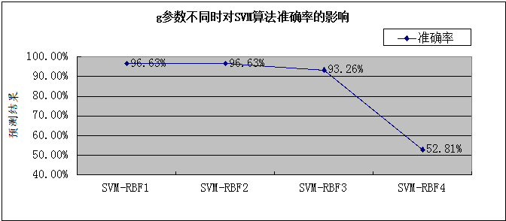
图4-2 RBF核函数的g参数不同时对预测结果的影响
- 当gamma函数固定为0.02时，惩罚因子C的不同也使得预测准确率发生变化：C为1时，预测准确率为51.69%，仅仅过半；C为1.5时，预测准确率为93.26%；C为2.5时，预测准确率为95.51%。
下图为SVM算法准确率随C参数变化而变化的情况分析：
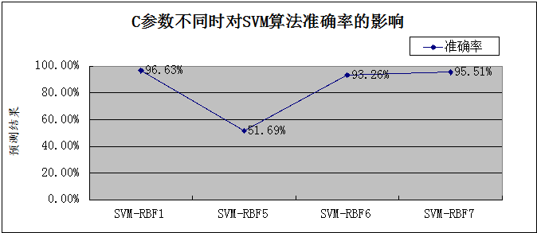
图4-3 RBF核函数的C参数不同时对预测结果的影响
然而，我们发现，尽管在图4-2中前两个SVM算法的准确率均为96.63%，但是这两者之间仍然是存在一些差异，如下图所示：
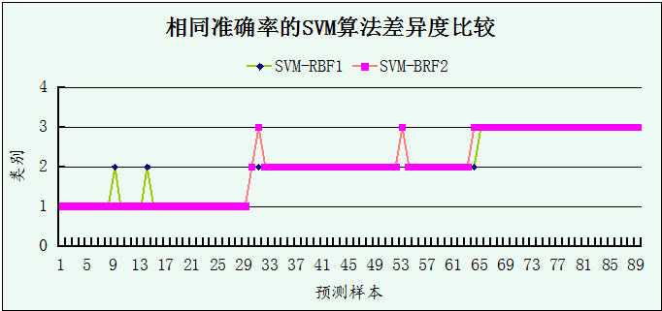
图4-4准确率相同的SVM-RBF核函数的差异度比较
可以看出，在89个预测样本中，两个不同的SVM算法均错分了3个数据，但这些被错分的数据却不尽相同。而这种算法的差异性正是我们在集成算法设计中所需要存在的，有利于提高融合算法的精确度。
（3）训练集选取数据不同
在上一部分对数据集newthyroid选用线性核函数进行数据样本的训练和预测时，其准确率高达100%，然而，其理想结果的得出并非偶然。在实现SVM基本分类器的训练及预测时，结果准确率除了受核函数类型及其参数影响之外，训练集和测试集的比重不同，以及训练集选取参与训练的数据不同，都会导致不同的预测结果，在这里，我们首先分析训练集数据选取的不同给SVM基本分类器带来的结果的影响。
选用共有215个样本的数据集newthyroid，该数据的样本中有5个属性，根据属性特征不同分成3类不同的数据。在本次设计中，我们将其训练集和测试集的比重设置为4:1。则应有训练样本数目为172个，测试样本数目为43个。
其中，数据1-150为第一类，数据151-185为第二类，数据186-215为第三类。选取比例相同而数据样本不同的训练集和测试集进行比较。
测试一：训练集：1-120（类一），158-185（类二），186-209（类三）；
测试集：121-150（类一），151-157（类二），210-215（类三）。
测试二：训练集：1-120（类一），158-185（类二），192-215（类三）；
测试集：121-150（类一），151-157（类二），186-191（类三）。
测试三：训练集：31-150（类一），151-178（类二），186-209（类三）；
测试集：1-30（类一），179-185（类二），210-215（类三）。
测试四：训练集：1-120（类一），151-178（类二），186-209（类三）；
测试集：121-150（类一），179-185（类二），210-215（类三）。
测试五：训练集：31-150（类一），151-178（类二），186-199、206-215（类三）；
测试集：1-30（类一），179-185（类二），200-205（类三）。
表4-4为上述五个不同训练集和测试集使用相同的线性SVM核函数所得出的不同预测结果：
表4-4训练集不同对SVM预测准确率的影响
 | 测试一 | 测试二 | 测试三 | 测试四 | 测试五
准确率 | 83.7209% | 86.0465% | 88.3721% | 93.0233% | 100%
下图为数据集的预测结果随训练样本的不同发生变化的趋势图：
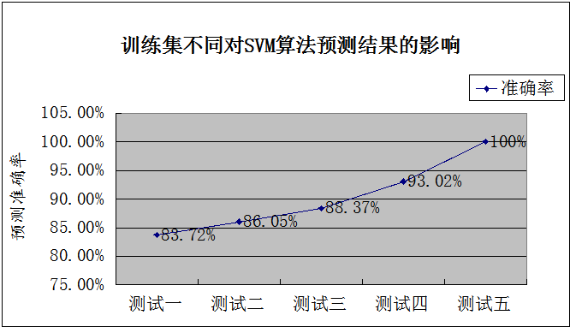
图4-5训练集样本不同对SVM预测准确率的影响
根据表格中的数据及趋势图显示，我们可以发现，尽管选取相同比例的训练集和测试集，训练样本数据不一样仍然会导致SVM算法得出不同的结果。原因在于训练样本和测试样本的代表性和分布性不同：如果选取的训练样本的分布较均匀，可以照顾到每个样本的特殊性，那么它的训练效果便是更好的，这也更有利于它得到更高准确率的预测结果；相对地，如果我们所选取的训练样本和测试样本的代表性太强，那么所给出的模型可能不能够很好地进行操作，训练和测试就会受到影响，从而导致预测准确率的降低。
（4）训练集与预测集比例不同
现在我们来讨论训练样本和测试样本比重不同对SVM基本分类器的预测结果的影响。我们选择的数据集为iris，并且选择高斯径向基核函数进行实现。
在RBF核函数的惩罚因子C和gamma函数固定不变的情况下，依次按3:2、3:1、4:1、9:1的训练样本和测试样本的比重进行分析。
表4-5给出了不同比重的训练集和测试集时，使用高斯径向基核函数时所得的不同结果。
表4-5不同的训练测试比重对SVM算法预测结果的影响
 | 比重3:2 | 比重3:1 | 比重4:1 | 比重9:1 | 比重1:1
准确率 | 96.67% | 97.2973% | 96.67% | 93.33% | 96%

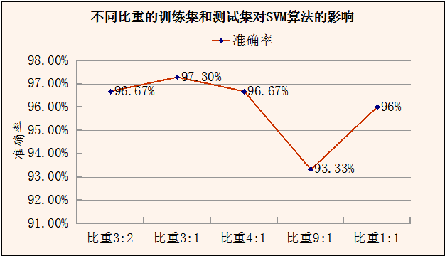
图4-6比重不同对SVM预测准确率的影响
图4-6直观地反映了其准确率的变化，我们可以确定训练样本和测试样本的比重不同是会影响最终的准确率的。对于数据集iris的五种情况，比重为3:1时准确率是最高的，达到97.30%；比重3:2和4:1次之，准确率为96.67%；比重1:1略小于前二者，有96%的准确率；然而，比重为9:1的预测结果与是五类情况之中最低的，仅有93.33%。
理论上来讲，训练集比重越大，训练样本越多，越有利于对测试样本的预测及其准确率的提高，实际上并不然，原因在于训练样本的增多必然导致测试样本的减少，那么相对而言在计算准确率的时候，总体上数据越少，准确率所受影响越大。例如，对于同样只有一个错分数据的两个预测样本，预测样本多的数据集的错分率是小于预测样本少的数据集的，也即预测样本多的数据集的正确率是更高的。并非越少的训练样本越好，类似于比重9:1的iris数据集所得出的准确率，反而是不理想的。
所以，为了得出理想的更高的预测准确率，需要好好控制训练样本和测试样本的比重，一般令训练集比例大于一半，保证了给机器提供足够的数据样本用以学习；另一方面，应控制测试样本不少于整体数据集的百分之二十，以确保准确率。

4.5.2 SVM集成算法分析
本文目的在于对多个不同的存在差异性且精确度较高的SVM基本分类器，上文已经分析了各种情况对单SVM的预测结果的影响，在经过多次比较寻优之后，我们选择了将参与设计的七个标准UCI数据集的各个合适且较为理想的单SVM，包括对其核函数类型及其参数的选择，来进行融合集成，以改善SVM的不只，提高最终设计的精确度。
采用的集成算法是多数投票法和加权平均法，其基本思想在上文中均有详细介绍。
- 数据集bupa
使用三个不同核函数作为SVM基本分类器对数据集bupa进行训练和预测，其中三类核函数分别为线性核SVM、多项式SVM及高斯径向基SVM，并分别使用多算投票法和加权平均法进行集成。
数据集bupa在SVM1中预测准确率为75.362%，在SVM2中预测准确率为73.913%，在SVM3中预测准确率为72.463%。
当集成算法为多数投票时，准确率为73.913%；当集成算法为加权平均时，准确率为75.362%。
表4-6数据集bupa在各SVM基本分类器及集成算法中的预测结果
分类算法 | SVM1 | SVM2 | SVM3 | 多数  投票法 | 加权  平均法
bupa | 75.362% | 73.913% | 72.463% | 73.913% | 75.362%
下图给出了这69个数据在各个情况下的分布情况：
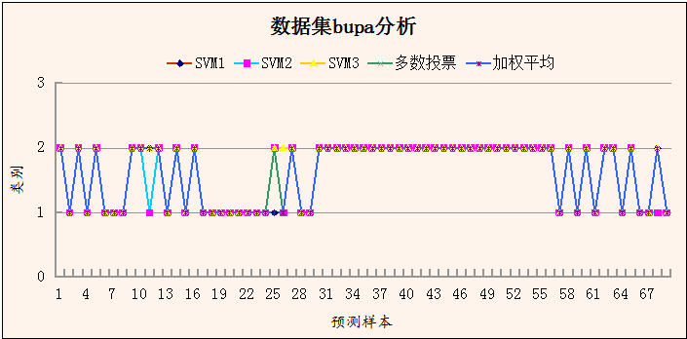
图4-7数据集bupa的预测样本在基分类器及集成算法中的结果
从图表中，我们可以发现，三个基本分类器的预测效果较为一般。
通过多数投票法集成之后，预测的准确率仍然没有提高，甚至都达不到最高准确率的精度，仅为73.913%。但是这种情况是允许发生的，原因在于设计基本分类器的时候，我们没有提高各分类器之间的差异性，也就是说，由于多个基本分类器都将相同的某些数据错分为另外一个类，那么它在最终的集成过程中，提高精确度是较为困难的。
使用另外一种方法—加权平均法，对各分类器设置不同的权值，再由算法对其进行加权平均，结果得到了75.362%的准确率，达到了与SVM1相同的准确率。其原因主要也是各分类器之间较为相似的差异性。在该集成算法中，各分类器的权值分别为：w₁=0.55，w₂=0.30，w₃=0.15。
这种现象也给我们提了一个醒，在接下来的设计中，我们应认识到差异性的重要性，将其作为改进算法的一个方向。
- 数据集diabetes
对数据集diabetes的训练和预测同样采用线性基核函数、多项式核函数和高斯径向基核函数作为基本分类器，再对三个不同的结果进行整合，使用多数投票法和加权平均法进行集成。
下表给出该数据集的基本分类器和集成后的预测结果：
表4-7数据集diabetes在各SVM基本分类器及集成算法中的预测结果
分类算法 | SVM1 | SVM2 | SVM3 | 多数  投票法 | 加权  平均法
diabetes | 80.729% | 79.688% | 80.208% | 80.729% | 81.771%
根据表中数据显示，我们可以知道，数据集diabetes在SVM1基分类器预测下准确率为80.729%，在SVM2基分类器的预测下准确率为79.688%，SVM3基分类器的预测下准确率为80.208%。
在多数投票法的集成下，准确率为80.729%，与性能最好的SVM1结果一样；使用加权平均法进行集成，准确率提高到81.771%。
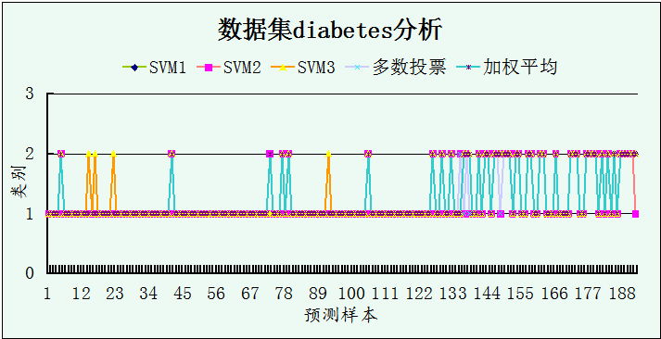
图4-8数据集diabetes的预测样本在基分类器及集成算法中的结果
- 数据集glass
采用线性基核函数、多项式核函数和高斯径向基核函数作为基本分类器对数据集glass进行训练和预测，同样使用多数投票法和加权平均法对三个不同的结果进行整合集成。
下表给出该数据集的基本分类器和集成后的预测结果：
表4-8数据集glass在各SVM基本分类器及集成算法中的预测结果
分类算法 | SVM1 | SVM2 | SVM3 | 多数  投票法 | 加权  平均法
glass | 66.037% | 69.811% | 69.811% | 69.811% | 75.472%
根据表格可以看出，数据集glass在SVM1基分类器预测下准确率为66.037%，在SVM2基分类器的预测下准确率为69.811%，SVM3基分类器的预测下准确率为69.811%。
在多数投票法的集成下，准确率为69.811%，其性能尚未有所提高，仅与最高性能的基本分类器齐平；使用加权平均法进行集成，准确率提高到75.472%，提高的幅度相对而言更高。
就数据集glass而言，其数据数目为214，根据9个属性分成了6类，在分析实现过程中，数目较少的训练集未必能够很好地进行学习总结，从而导致对测试集的预测准确率不高，正如上表所示。因此很有必要进行基本分类器的集成以提高预测效果，而由于各基分类器之间差异度不高，导致多数投票法的集成算法最多只能达到与基分类器相同的预测准确率。多数投票法的实现过程简单方便，其集成效果有时可能也不太理想。对于加权平均法，关键在于各权值的设置，在实现数据集glass的测试时，由于权值设置较为合适，所以提高了集成的效果。
下图为53个测试样本的具体分类情况：
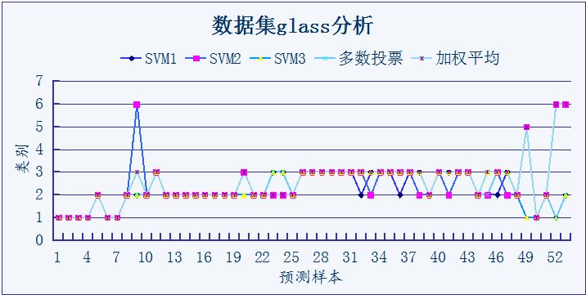
图4-9数据集glass的预测样本在基分类器及集成算法中的结果
- 数据集heart
对数据集heart的处理与上述数据集的处理相同。
表4-9数据集heart在各SVM基本分类器及集成算法中的预测结果
分类算法 | SVM1 | SVM2 | SVM3 | 多数  投票法 | 加权  平均法
heart | 85.185% | 88.889% | 88.889% | 88.889% | 90.741%
根据表4-9可以看出，数据集heart在SVM1基分类器预测下准确率为85.185%，在SVM2基分类器的预测下准确率为88.889%，SVM3基分类器的预测下准确率为88.889%。
经过多数投票法集成后，预测准确率仍为88.889%；经过加权平均法集成后，预测准确率提高为90.741%。
下图为数据集heart在各个基分类器及集成算法中的预测情况：
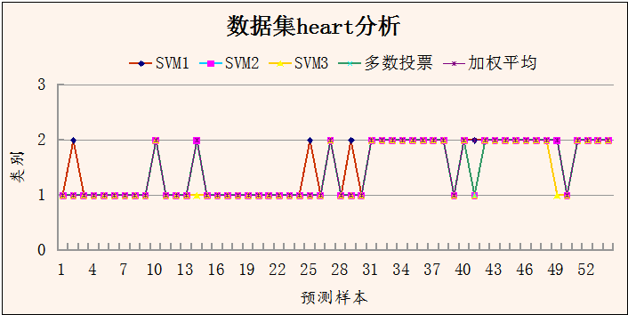
图4-10数据集heart的预测样本在基分类器及集成算法中的结果
- 数据集iris
数据集iris具有3个类别，为了提高对测试样本的预测效果，将基本分类器的数量增至为5，分别为线性核SVM、多项式核SVM、高斯径向基核SVM、多层感知机核SVM及自定义核函数SVM。
其集成方法同样为多数投票法和加权平均法。
表4-10数据集iris在各SVM基本分类器及集成算法中的预测结果
分类算法 | SVM1 | SVM2 | SVM3 | SVM4 | SVM5 | 多数  投票法 | 加权  平均法
iris | 96.667% | 93.333% | 96.667% | 96.667% | 86.667% | 98.333% | 98.333%
根据表4-10我们可以看出，数据集在各SVM基本分类器的预测准确率分别为96.667%、93.333%、96.667%、96.667%和86.667%，可见其预测效果是较好的。
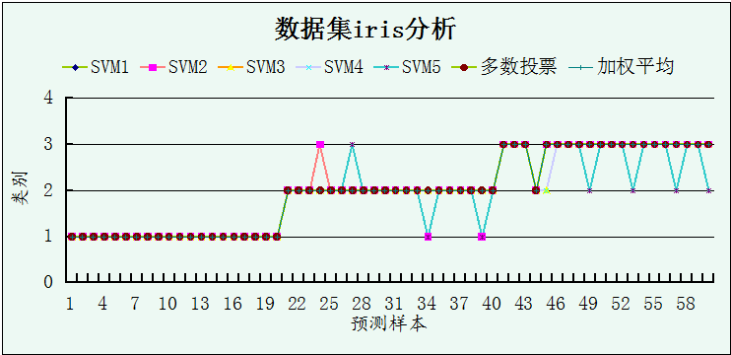
图4-11数据集iris的预测样本在基分类器及集成算法中的结果
根据多数投票法和加权平均法集成之后，其准确率提高到98.333%，观察上图。
我们可以发现，在对60个测试数据进行预测时，第44个属于第三类的数据都被各基本分类器错分为第二类，因而在集成时也只能参照各SVM的结果，将其分为第三类，使得最终的预测准确率为98.33%（59/60）。而对其他数据的错分并没有存在同样的情况，所以使用多数投票法和加权平均法利用其差异性，可以集成出更高精度的结果。
- 数据集newthyroid
数据集newthyroid也具有3个类别，对其处理与对数据集iris是类似的。
表4-11数据集newthyroid在各SVM基本分类器及集成算法中的预测结果
根据表格数据显示，该数据集在SVM1的预测准确率为100%，其原因得益于对训练样本的选取，在上文中已有了详细的分析。在其他四个SVM基本分类器的预测准确率分别为97.674%、93.023%、97.674%及81.395%。
分类算法 | SVM1 | SVM2 | SVM3 | SVM4 | SVM5 | 多数  投票法 | 加权  平均法
newthyriod | 100% | 97.674% | 93.023% | 97.674% | 81.395% | 100% | 100%
经过多数投票法和加权平均法集成之后，预测准确率也为100%，是较为满意的结果。
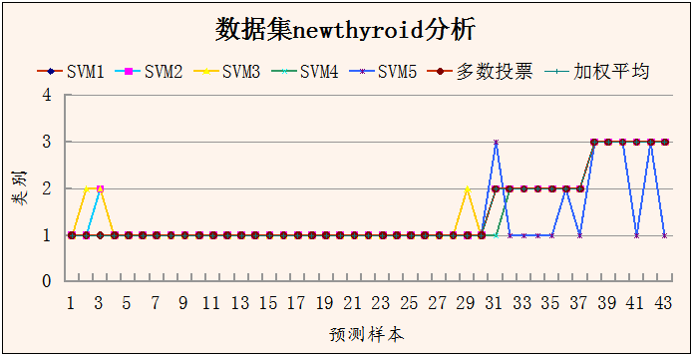
图4-12数据集newthyroid的预测样本在基分类器及集成算法中的结果
由上图可以看出，各个基本分类器的差异性还是存在的，该满意结果的得出也是与其差异性息息相关的，当然也归功于线性核函数SVM的高效。
- 数据集wine
同样使用上述五种类型的SVM方法处理数据集wine，以及采用多数投票和加权平均对其结果进行融合集成。观察下表：
可知该数据集在各SVM基本分类器的预测准确率分别为：93.258%、97.753%、96.629%、94.382%及96.629%。经过多数投票集成之后，准确率为96.629%；经过加权平均集成之后，准确率提高到97.753%。
表4-12数据集wine在各SVM基本分类器及集成算法中的预测结果
分类算法 | SVM1 | SVM2 | SVM3 | SVM4 | SVM5 | 多数  投票法 | 加权  平均法
wine | 93.258% | 97.753% | 96.629% | 94.382% | 96.629% | 96.629% | 97.753%
下图为89个预测样本数据在各基本分类器及集成算法中的具体预测情况：
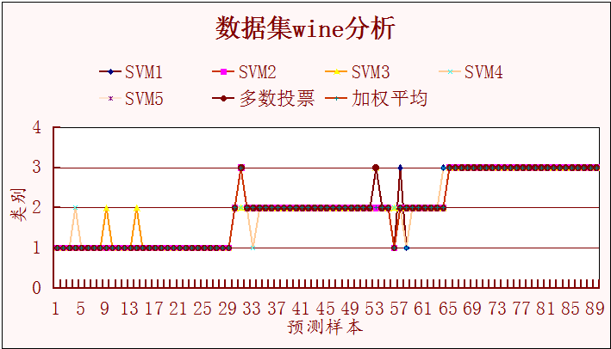
图4-13数据集wine的预测样本在基分类器及集成算法中的结果

4.6总结
通过对标准数据集UCI的设计实现，可以发现我们所采用的多数投票法和加权平均法在一定程度上可以提高算法的精确度，关键在于各个SVM基本分类器自身的学习训练能力和对测试数据的预测能力，以及各个分类器之间的差异性。
欲提高SVM基本分类器的自身精确度，可以从多种核函数类型中选择适合数据集样本数据的一种或多种，确定核函数类型之后，通过经验和多次反复调试，寻找出最优的核函数参数，如高斯径向基核函数中的gamma函数、惩罚参数C及多项式核函数中的阶数d和常数r，是提高SVM性能的途径之一。
各个分类器之间差异性越大，越有利于集成算法提高效果和精确度。
多数投票法是最简单的集成方法，它易于实现和操作，然而，其效果并不是最好，它较大地依赖于各基本分类器的结果，导致有些情况下只能达到SVM分类器最高精确度，有时甚至连最高精确度都达不到。尽管如此，多数投票仍然是受到推崇，只要选择和训练好基本分类器，注意提高各分类器的差异度，那么多数投票的集成，也可以提高总体的效果。
平均加权法相对于多数投票法，更能主动地控制集成结果的产生，我们可以根据SVM基本分类器的训练效果对其设置相应的权值，以保证高准确率的基分类器在集成算法占着更高的比例，从而有利于提高集成结果的准确率，更好地对预测效果进行分类。

5高加给水系统故障诊断
在上一章中我们通过使用SVM的多数投票和加权平均集成算法，训练和预测了标准数据集UCI，通过提高SVM基本分类器的精确度和相互之间的差异度，并进行结果的融合集成，从而提高了整体的泛化能力。在本章中将SVM集成分类器应用于高加给水系统故障诊断。

5.1高加给水系统介绍
本次设计选用了一个实际数据集，该数据集采用某600MW超临界机组高压给水加热器系统作为研究对象，其组成如图5-1所示。
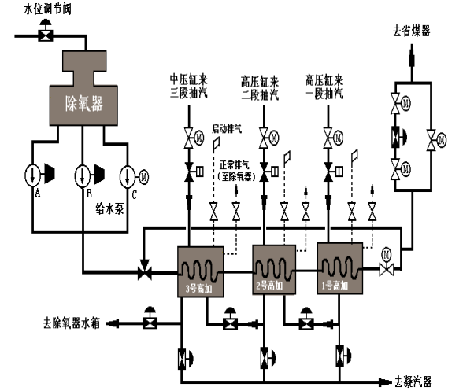
图5-1高压加热器系统结构
该系统提供的监视参数主要有：各段抽汽温度和压力，各高加进汽压力、温度；各高加进、出口水温；各高加疏水温度；各高加水位；各高加正常疏水调节阀开度与事故疏水调节开度；高压给水冷母管压力等。

5.2设计实现过程

5.2.1数据提取
表5-2为13个高加内部典型故障集和相应的12个故障征兆参数，并对各个故障进行在600MW稳态工作情况下的详细仿真试验，获取实际的典型样本数据。
为了方便设计与研究，我们将14种故障类型归整为8个类型的故障，分别为无故障、故障1、故障2、故障3、故障4、故障5、故障6和故障7。
进行仿真试验得出数据之后，从所有数据中对每一个类型的样本中取200个样本，构成了200×8的数据集，其中每个样本均具有12个特征属性参数。
表5-1高加典型故障和故障征兆计算参数
故障类别 | 故障征兆计算参数
U0：无故障 | X1：#1高加给水端差/℃
U1：#1高加管系泄露 | X2：#2高加给水端差/℃
U2：#2高加管系泄露 | X3：#3高加给水端差/℃
U3：#3高加管系泄露 | X4：#1高加疏水端差/℃
U4：#1高加进出水室短路 | X5：#2高加疏水端差/℃
U5：#2高加进出水室短路 | X6：#3高加疏水端差/℃
U6：#3高加进出水室短路 | X7：#1高加疏水温升/℃
U7：#1高加给水管束部分堵塞 | X8：#2高加疏水温升/℃
U8：#2高加给水管束部分堵塞 | X9：#3高加疏水温升/℃
U9：#3高加给水管束部分堵塞 | X10：#1高加疏水阀门总开度/%
U10：#1抽气逆指门故障 | X11：#2高加疏水阀门总开度/%
U11：#2抽气逆指门故障 | X12：#3高加疏水阀门总开度/%
U12：#3抽气逆指门故障
U13：高加入口三通阀故障

5.2.2实现过程
（1）实现方法
对该高压给水加热器数据集采用SVM集成算法实现预测分类。
对于基本分类器，选择三个不同类型的核函数SVM，分别为线性核函数SVM、多项式核函数SVM及高斯径向基核函数SVM，与上文中对UCI数据集的操作实现是相同的。
集成方法则继续采用多数投票法和加权平均法，来进行对多个SVM基本分类器结果的融合集成，以提高其分类效率。
- 提取训练集和测试集
每一个故障类型的数据均为120个，在实现过程中，采用3:1的比重提取训练样本和测试样本，即每一类故障的数据中共有150个训练数据和50个预测数据，故总共有1200个训练样本和400个测试样本。同时分离样本标签，以满足SVM算法的要求和对比。

5.2.3实验数据及其分析
经过使用上述方法对高压给水加热器系统中的数据进行故障类型分析之后，得出了各个SVM基本分类器及多数投票和加权平均法的分别的预测结果，如下表所示。
通过表中数据显示，我们可以发现，这400个样本在的故障分析在SVM1和SVM3的分类下准确率均为99.5%，在SVM2的分类下准确率为94.5%。
使用多数投票法进行集成，其分类的准确率也为99.5%，即是三者之间的最大值；使用加权平均法进行集成后的分类准确率为99.75%。

表5-2高加给水系统在各SVM基本分类器及集成算法的故障分析准确率
分类方法 | SVM1 | SVM2 | SVM3 | 多数投票法 | 加权平均法
准确率 | 99.5% | 94.5% | 99.5% | 99.5% | 99.75%

下列为其分类预测的曲线走势图及400个预测样本在各分类方法中的具体分布情况：
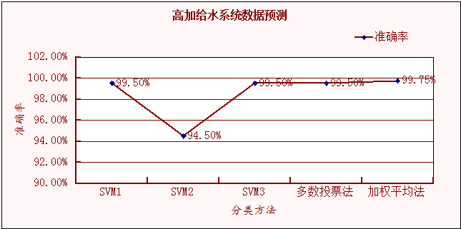
图5-2高加给水系统数据预测曲线图
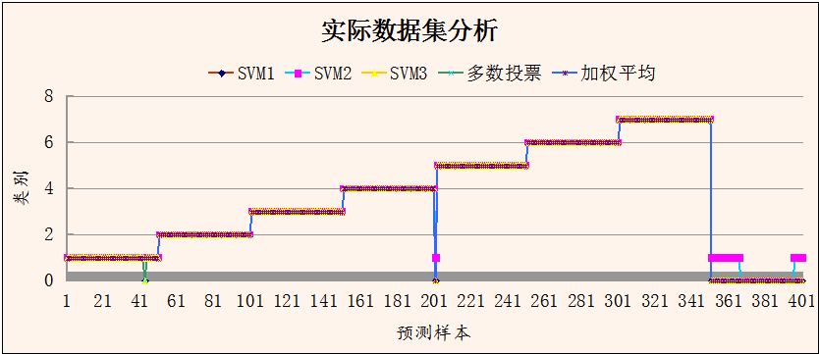
图5-3高加给水系统数据样本预测的具体情况
分析图5-2和图5-3，我们可以得出以下结论：
- 对实际数据集高压给水加热器系统故障分析进行数据分类，普遍可以得到较高的精确度，一方面是因为在实验之前研究者对该系统的数据收集非常充分，使得数据密度非常大，有利于支持向量机进行学习、训练及分析，从而由非常规律的依据对测试样本进行分析预测和分类；另一方面归功于对SVM基本分类器的核函数类型的合理选择，以及在确定参数上花费了一定的力量和时间进行大量数据的调试，使得各个基本分类器的精确率都达到了比较理想的程度。
- 两种不同的集成方法，多数投票和加权平均，都在一定程度上令该实际数据集做了积极的提升。多数投票法综合各个SVM基本分类器的结果，整合得出更优的分类方式，尽管最终的准确率与原线性核SVM和高斯径向基核SVM相同，我们仍然不可以否定它的集成效果。对于加权平均法，关键在于寻找合适合理的相应于各个基本分类器的权值，使得每个基本分类器发挥最大的作用，为最终的集成奉献最优的力量。所以在该问题的分析上，加权平均法发挥优势，使整体的预测准确率有了提升。
相对而言，加权平均法确实比多数投票法有着更高的性能。

5.3总结
作为一个诊断实例，高压给水加热器系统的故障分析在SVM集成算法中能够得到实现并给出合理的答案和结论。实际操作中，通过大量测量各种故障的数据，以时间为单位，实现12个特征属性参数的记录，再根据实际情况确定其故障类型，也即确定了在数据的样本标签。支持向量机是监督式的机器学习方法，样本标签在其实现机器学习的过程中是一个重要的依据。
对于该高加给水系统的故障分析，总体上是成功的，所使用的SVM集成算法可以取得良好的故障诊断效果。

结论
对于机器学习，提高其系统的泛化能力一直是个关键的问题，集成学习恰恰能够显著地实现这个要求。集成学习自上世纪90年代成为机器学习领域的研究热点之后，已经不断拓展并成功应用到科技问题、医疗问题等众多领域上。
在本文中，我们着重实现SVM集成算法的设计和分析。站在前人的肩膀上，通过学习，我们设计出性能较高的SVM基本分类学习器。利用支持向量机的优势，为设计了更强的学习系统，我们不断改进SVM算法的性能。所以在对SVM核函数类型的选择上，以及对各SVM核函数的多个参数的挑选上，我们反复操作，不断调试，以达到使各个SVM基本分类学习器的精确度都尽量高。
个体学习器构造完成后，应有效融合各输出结果，实现良好的集成。对于本文所采用的多数投票和加权平均算法，在一定程度上能够提高机器学习的性能，但是其效果仍然有很大的改进空间，特别是多数投票法。对集成算法进行改进的同时，也应该注重增大各个基本分类器的差异性，这也是一个关键方面。
在实现上，我们引用了UCI标准数据集和高压给水加热器系统实际数据集对所建立的模型进行训练和预测，总体上取得了较为成功的结果，达到了本文的基本目的。
然而，本次设计的研究是比较基础的，在这个过程中，仍然存在某些不足的地方，还有许多需要提升的空间。
首先，对于SVM基本分类器的实现方面，某些数据集的预测出错率仍然较大，在条件允许情况下，应扩大核函数参数的调试范围进行广泛寻优，或者分离更合适的训练样本和测试样本，以再次减少错分率。另一方面，本文所使用到的自定义核函数在分类上精确率较低，应改进其参数确定算法，提高单SVM的精确度。
其次，各基本分类器的差异度需要更进一步提高，才能提高集成算法的性能。
最后，本文涉及的两个集成算法还存在一定的局限性，多数投票和加权平均在集成过程中较大地依赖学习器的精度，实际上还存在更多的集成学习算法，值得我们研究。希望在未来的学习中，能更好地掌握机器学习的要领。

参考文献
[1]贺梁.基于支持向量机的集成学习算法研究[D].广州：华南理工大学，2010.
[2]李烨.基于支持向量机的集成学习研究[D].上海：上海交通大学，2007.
[3]张红梅,高海华,王行愚.基于SVM的多分类集成[J].华东理工大学学报,2008，10（5）：734-739.
[4]杨长盛,陶亮.几种机器学习方法在人脸识别中的性能比较[J].计算机工程与应用,2009，45(10):391-394.
[5]Bing-Yu Sun, Xiao- Ming Zhang and Ru- Jing Wang. On Constructing and Pruning SVM Ensembles[C]. Third International IEEE Conference on Signal-Image technologies and Internet-Based System,2007:855-859.
[6]施建宇，潘泉，张邵武.基于支持向量机融合网络的蛋白质折叠子识别研究[J].生物化学与生物物理进展，2006,33（2）:155-162.
[7]王丽丽.集成学习算法研究[D].西宁：广西大学硕士学位论文，2006.
[8]张燕平,张铃.机器学习理论与算法[M].北京：科学出版社,2012.
[9]Sheng Liu, Na Jiang. SVM Parameters Optimization Algorithm and Its Application[C]. Proceedings of 2008 IEEE International Conference on Mechatronics and Automation,Harbin, Heilongjiang,2008:509-513.
[10]陆茂邦.论机器学习[J].计算机光盘软件与应用,2014，4（15）:213-215.
[11]张伟.双阈值控制的字符串核SVM研究[D].天津：天津师范大学研究生学位论文,2009.
[12]王书舟,伞冶.支持向量机的训练算法综述[J].智能系统学报,2008,3(6):467-475.
[13]蒋艳凰,赵强利.机器学习方法[M].北京：电子工业出版社，2009,8.
[14]PAN Bingchao, WANG Wenhuan, PAN Weiguo, HE Mingfu. Application Research of Power Plant Based on Support Vector Machine Algorithm[J]. Journal of Shanghai University of Electric Power,2013,29(1):5-8.
[15]赵玲玲.半监督降维和分类算法研究[D].西安：西安电子科技大学,2009,12.
[16]谢元澄.分类器集成研究[D].南京：南京理工大学,2009，6.
[17]Nikhil Bajaj and George T.-C. Chiu, Jan P. Allebach. Reduction of Memory Footprint and Computation Time For Embedded Support Vector Machine (SVM) by Kernel Expansion and Consolidation[C].2014 IEEE International Workshop On Machine Learning For Signal Processing,2014:1-6.
[18]CHANG Tian-tian,LIU Hong-wei,FENG Jun.Support vector machine ensemble learning algorithm research based on heterogeneous data[J].JOURNAL OF XIDIAN UNIVERSITY,2010,37(1):136-141.
[19]Jair Cervantes, Xiaoou Li, Wen Yu. SVM Classification for Large Data Sets by Considering Models of Classes Distribution[C].Sixth Mexican International Conference on Artificial Intelligence, Special Session,2007:51-60.
[20]王丽娟.基于特征评价的模式识别算法研究[D].哈尔滨：哈尔滨工业大学,2007.
[21]杨宏,辉王芸,孙进才,戴健,李亚安.融合样本选择与特征选择的AdaBoost支持向量机集成算法[J].西安交通大学学报,2014,48(12):63-68.
[22]AN Jin-long,WANG Zheng-ou,MA Zhen-ping.Fuzzy Support Vector Machine Based on Denist[J].Journal of Tianjin University,2004,37(6):544-548.
[23]施伟斌,程京都,高威威,承永宏.现代机械优化设计分析[J].技术与市场, 2014,8(21):356.

致谢
我们在春天伊始进行了毕业设计与论文的选题工作，而今是炎炎夏日，经过将近半年的努力，我终于要完成了本学期最主要的工作，同时它的完结也意味着我的大学生活将划上一个句点，我无比感恩自己于此刻所收获的一切。
首先，我要感谢的是我的指导老师。王晓霞老师十分地亲切且平易近人，她严谨认真的工作态度感染着我，使我意识到态度在我们的工作所起着的重要作用。在对我的指导过程中，老师不仅非常耐心和细心地提供帮助、解疑答惑，更常常启发我思考，引导我自主寻找答案，这对我来说是个更好更有意义的学习过程。同时也感激老师在这次工作中对我的肯定和鼓励，使我能够顺利地完成毕业设计和论文，心中对晓霞老师深深的敬意已经油然而生。
其次，我要感谢多位同学在我遇到某些困难和问题时伸出援助之手，并鼓舞着我。和友爱的同学一起并肩作战，是我生命里一个珍贵的礼物，它将常驻于往后的岁月里，提醒自己无论如何也要保持热情和积极，乐观地去面对挑战、拥抱进步。也感谢我的班主任王晓辉老师和辅导员齐秀强老师在大学四年里对我们的关心和帮助，殷切地教导和指引我们逐步走向光明的道路。
最后，我要感谢和感恩我的父母和家人，谢谢他们一直以来的教诲和鼓励，以及深深的爱，让我可以在我漫长的生命旅程中行进得顺利而美好。在未来，我将继续努力学习，认真负责地在我的工作岗位上奉献力量，回报给我的家人父母、我的老师、我的母校和亲爱的祖国。

